信
息
门
户
产
品
开
发
环
境
搭
建

环境
软件环境：
开发工具：eclipse-jee-helios-SR2-win32
Java JDK版本：jdk1.6.0_20 以上版本
oracle版本：Oracle 11g
Web 应用服务器：tomcat-7.0.27

系统部署

安装一个纯净版的Eclipse
下载一个Java EE版本的Eclipse，网址：
http://www.eclipse.org/downloads/packages/eclipse-ide-java-ee-developers/indigosr1
eclipse一般使用eclipse-jee-helios-SR2-win32版本
选择工作空间 D:\workspaceI，windows---preferences，选择general下额Workspace项，设置工作空间编码格式为UTF-8；
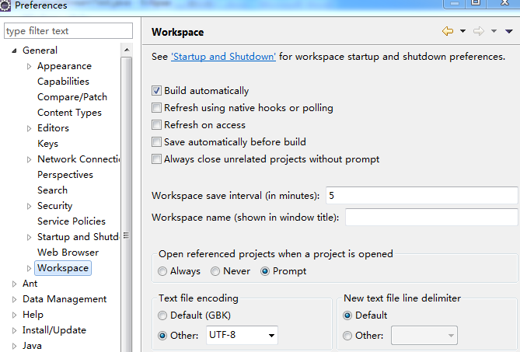

安装LifeRay IDE和LifeRay SDK
配置LifeRay IDE和SDK：首先：从liferay官网下载LifeRay IDE（liferay-ide-eclipse-updatesite-1.3.1.zip）和LifeRay SDK
（liferay-plugins-sdk-6.0.6-20110225.zip）。 从Eclipse中，选择Help---Install New Software… 选择add，Name：输入：LifeRayIDE，Location引本地liferay-ide-eclipse-updatesite-1.3.1.zip的所在路径，确定。
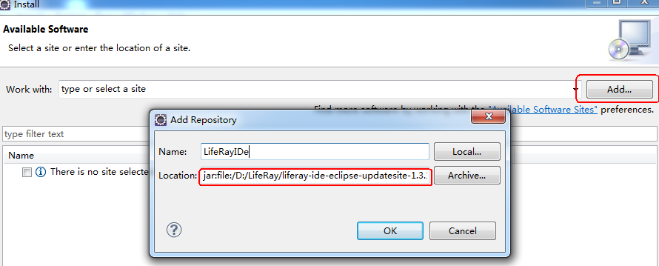
只选择LifeRay IDE，下一步，直到安装成功，重启Eclipse。
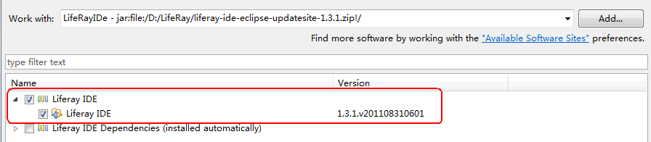
如果出现下面图标，则LifeRay IDE安装成功。
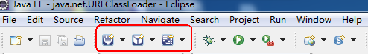
安装LifeRay SDK，如下，New LifeRay SDK：
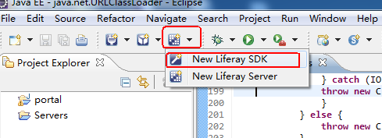
选择解压后的SDK目录，OK。
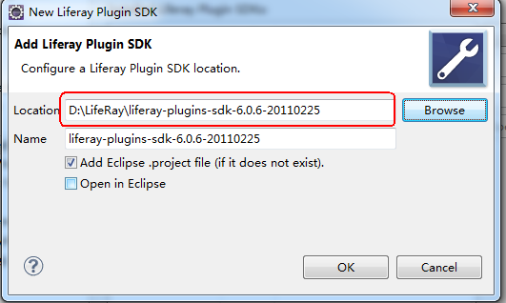

安装LifeRay server
在Servers面板内右键new server，添加一个LifeRay v6.0 CE Server。
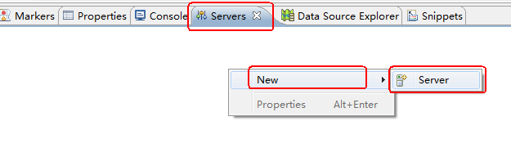

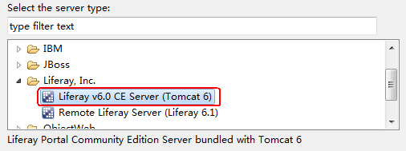
或者在通过如下按钮直接New LifeRay Server
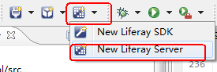
下一步，选择自定义的Tomcat的目录：
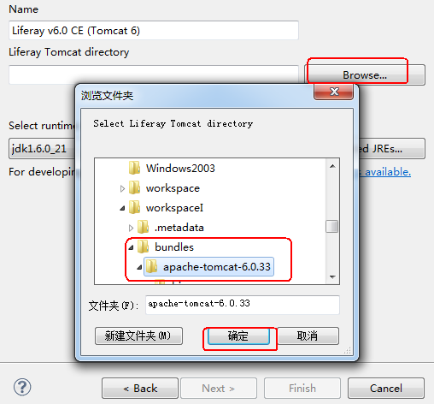
其他默认设置，直接Finish。
查看我们的server，会发现出现下面的标准：
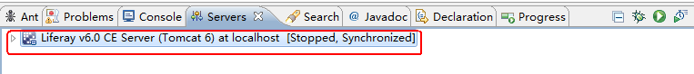
到此设置完自定义tomcat服务器。

引入产品源代码
导入源文件之后：

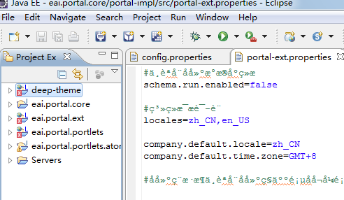
对eai.portal.portlets工程添加对eai.portal.core工程引入并添加一下jar包：

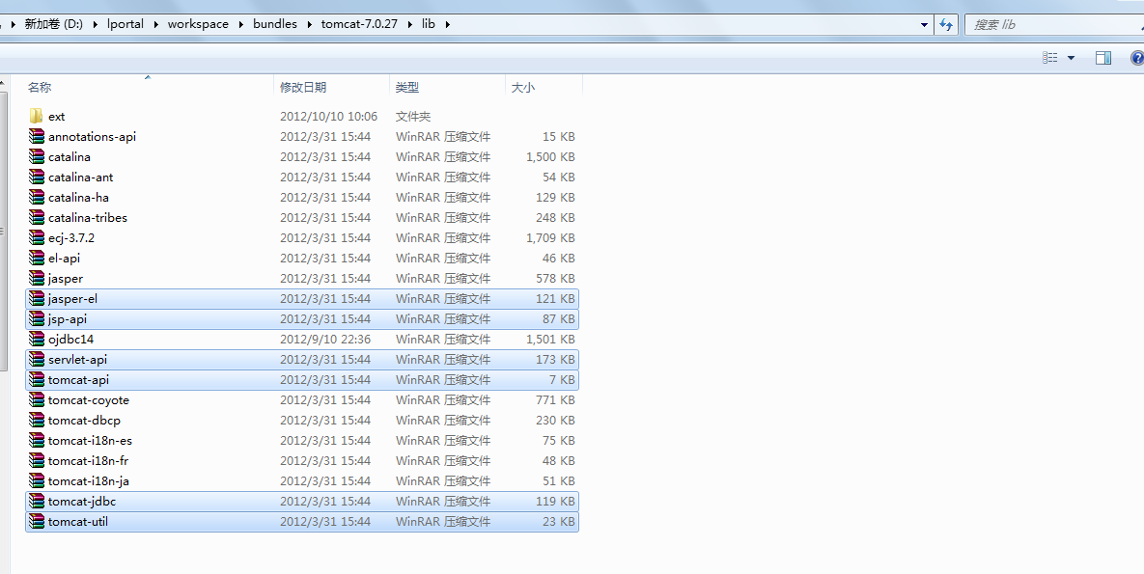

ANT编译部署
Windows----show view---ANT，把ant放入控制台；拖放工程目录下的
build.xml，build-dist.xml和portal-web下的build.xml到ant工作空间，如下所示：
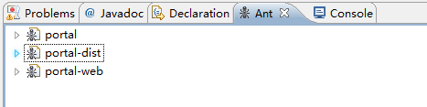
先执行portal-dist下的build-dist-tomcat，配置tomcat环境
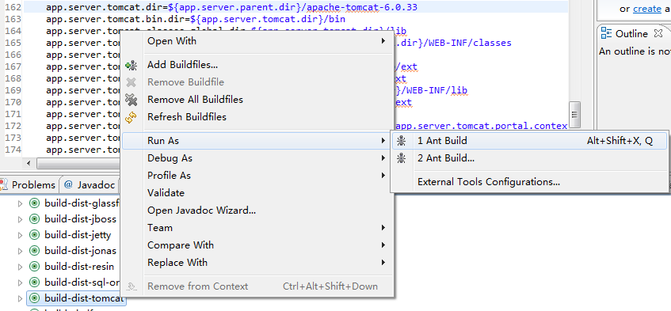
依次顺序执行portal下的clean，compiler[defaule],deploy,start；
注意：
然后加载皮肤：即在在Ant控制台，执行portal-web下的build-themes和deploy；（该操作也可在启动程序之后执行）
启动之后，需要在控制面板里面加载该皮肤。

修改数据库连接及配置文件
数据库连接采用JNDI方式连接，修改tomcat下面的conf中的context文件，该文件为只读文件，修改时需要注意。
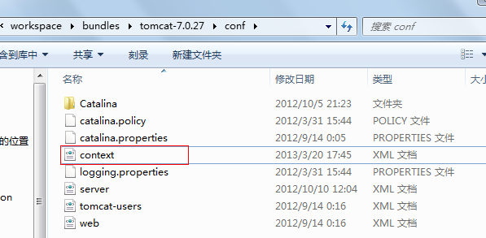
配置文件config.properties修改：
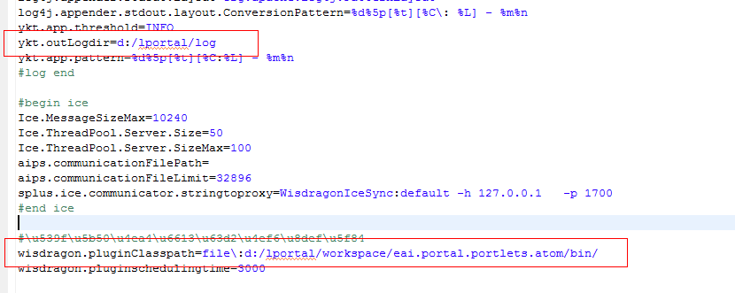
根据实际的开发环境进行配置

配置智隆原子插件
Wisdragonsplus文件包为智隆原子插件，配置与SVN插件配置一致。
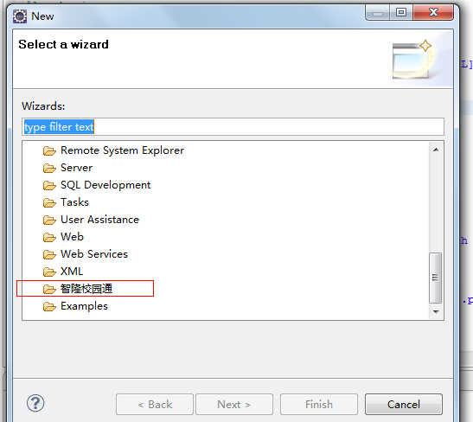
配置完之后在新建类时能看到如上图

-----文档结束----

